2013年普通高等学校招生全国统一考试
数学（文科）
选择题部分（共50分）
一．选择题：本大题共10小题，每小题5分，共50分.在每小题给出的四个选项中，只有一项是符合题目要求的.
1．设集合S={x|x>-2},T={x|-4≤x≤1},则S∩T=
A．[-4,+∞） B．（-2, +∞） C．[-4,1] D．(-2,1]
2．已知i是虚数单位，则(2+i)(3+i)=
A．5-5i B．7-5i C．5+5i D．7+5i
3．若α∈R，则“α=0”是“sinα<cosα”的
A．充分不必要条件 B．必要不充分条件
C．充分必要条件 D．既不充分也不必要条件
4．设m．n是两条不同的直线，α．β是两个不同的平面，
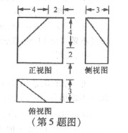
A．若m∥α，n∥α,则m∥n B．若m∥α，m∥β,则α∥β
C．若m∥n，m⊥α,则n⊥α D．若m∥α，α⊥β,则m⊥β
5．已知某几何体的三视图（单位：cm）如图所示，则该几何体的体积是
A．108cm³ B．100 cm³ C．92cm³ D．84cm³
6．函数f(x)=sin xcos x+cos 2x的最小正周期和振幅分别是
A．π，1 B．π，2 C．2π，1 D．2π，2
7．已知a．b．c∈R，函数f(x)=ax²+bx+c.若f(0)=f(4)>f(1)，则
A．a>0,4a+b=0 B．a<0,4a+b=0 C．a>0,2a+b=0 D．a<0,2a+b=0
8．已知函数y=f(x)的图像是下列四个图像之一，且其导函数y=f’(x)的图像如右图所示，则该函数的图像是
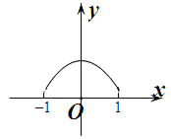
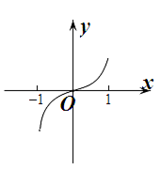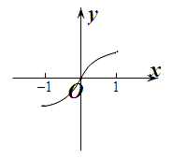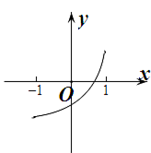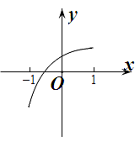
A
D
C
B
9．如图F₁．F₂是椭圆C1：+y²=1与双曲线C2的公共焦点A．B分别是C₁．C₂在第二．四象限的公共点，若四边形AF₁BF₂为矩形，则C₂的离心率是
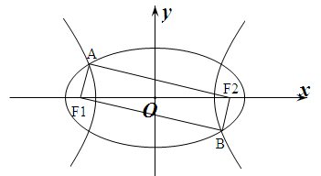
（第9题图）
A． B． C． D．
10．设a，b∈R，定义运算“∧”和“∨”如下：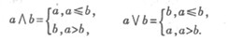
若正数a．b．c．d满足ab≥4,c+d≤4,则
A．a∧b≥2,c∧d≤2 B．a∧b≥2,c∨d≥2
C．a∨b≥2,c∧d≤2 D．a∨b≥2,c∨d≥2
非选择题部分（共100分）
注意事项：
1.用黑色字迹的签字笔或钢笔将答案写在答题纸上，不能答在试题卷上。
2.在答题纸上作图，可先使用2B铅笔，确定后必须使用黑色自拟的签字笔或钢笔描黑。
二．填空题:本大题共7小题，每小题4分，共28分.
11.已知函数f(x)= 若f(a)=3，则实数a= ____________.
12.从三男三女6名学生中任选2名（每名同学被选中的机会相等），则2名都是女同学的概率等于_________.
- 直线y=2x+3被圆x²+y²-6x-8y=0所截得的弦长等于__________.
14.某程序框图如图所示，则该程序运行后输出的值等于_________.
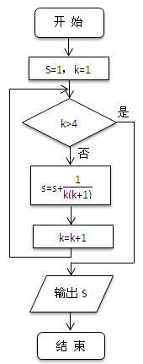
15.设，其中实数满足，若的最大值为12，则实数________ .
16.设a,b∈R，若x≥0时恒有0≤x⁴-x³+ax+b≤(x²-1)²,则等于______________.
17. 设e₁．e₂为单位向量，非零向量b=xe₁+ye₂,x．y∈R.。若e₁．e₂的夹角为，则的最大值等于_______.
三．解答题：本大题共5小题，共72分.解答应写出文字说明．证明过程或演算步骤.
18.在锐角△ABC中，内角A，B，C的对边分别为a，b，c，
且2asinB=b .
（Ⅰ）求角A的大小；
（Ⅱ) 若a=6，b+c=8，求△ABC的面积.
- 在公差为d的等差数列{a_{n}}中，已知a₁=10，且a₁，2a₂+2，5a₃成等比数列.
（Ⅰ）求d，a_{n}； （Ⅱ) 若d<0，求|a₁|+|a₂|+|a₃|+…+|a_{n}| .
- 如图，在在四棱锥P-ABCD中，PA⊥面ABCD，AB=BC=2，AD=CD=，PA=，∠ABC=120°,G为线段PC上的点.
（Ⅰ）证明：BD⊥面PAC ;
（Ⅱ)若G是PC的中点，求DG与APC所成的角的正切值；
（Ⅲ）若G满足PC⊥面BGD，求 的值.
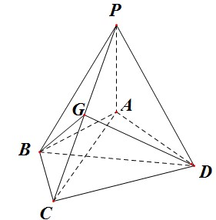
21.已知a∈R，函数f(x)=2x³-3(a+1)x²+6ax
（Ⅰ）若a=1，求曲线y=f(x)在点（2，f(2)）处的切线方程；
（Ⅱ)若|a|>1，求f(x)在闭区间[0,|2a|]上的最小值.
- 已知抛物线C的顶点为O（0,0），焦点F（0,1）
（Ⅰ）求抛物线C的方程；
（Ⅱ) 过点F作直线交抛物线C于A．B两点.若直线AO．BO分别交直线l：y=x-2于M．N两点，
求|MN|的最小值.
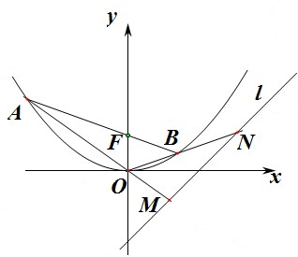

参考答案
一、选择题
1．D 2．C 3．A 4．C 5．B 6．A 7．A 8．B 9．D 10．C
二、填空题
11．10 12． 13． 14． 15．2 16． 17．2
三、解答题
18．解：（Ⅰ）由已知得到：，且，且；
（Ⅱ）由（1）知，由已知得到：
，
所以；
19．解：（Ⅰ）由已知得到：
；
（Ⅱ）由（1）知，当时，，
①当时，
②当时，
所以，综上所述：；
20．解：证明：（Ⅰ）由已知得三角形是等腰三角形，且底角等于30°，且，所以；、，又因为；
（Ⅱ）设，由（1）知，连接，所以与面所成的角是，由已知及（1）知：，
，所以与面所成的角的正切值是；
（Ⅲ）由已知得到：，因为，在中，，设
21．解：（Ⅰ）当时，，所以，所以在处的切线方程是：；
（Ⅱ）因为
①当时，时，递增，时，递减，所以当
时，且，时，递增，时，递减，所以最小值是；
②当时，且，在时，时，递减，时，递增，所以最小值是；
综上所述：当时，函数最小值是；当时，函数最小值是；
22．解：（Ⅰ）由已知可得抛物线的方程为：，且，所以抛物线方程是: ;
(Ⅱ)设，所以所以的方程是：，
由，同理由
所以①
设，由，
且，代入①得到：
，
设，
- 当时
，所以此时的最小值是；
- 当时，
，所以此时的最小值是，此时，；
综上所述：的最小值是；

